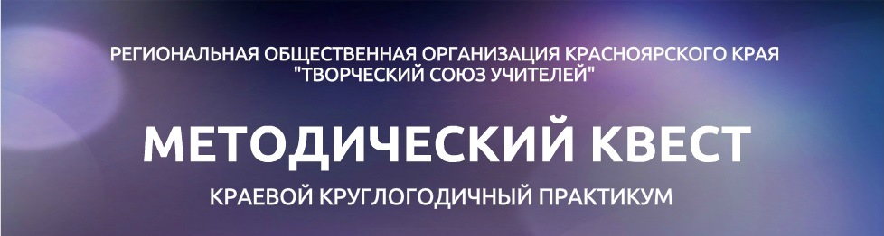

Уважаемые коллеги!

Информируем вас о ходе квеста.

Итоги на 20.11.2015 | План
Уточнены сроки проведения мероприятий в рамках квеста. Календарь основных мероприятий квеста (с указанием очных мероприятий) находится в разделе «Задания и результаты».  Обратите внимание: Положение о методическом квесте содержит общую программу, в которой отражены основные типы действий, которые будут осуществляться участниками  http://www.metod-quest.ucoz.net/index/dokumenty/0-4  Также напоминаем, что в начале ноября на сайте был размещен глоссарий, в котором даны определения основных понятий квеста. Это поможет вам ориентироваться в тех материалах, которые представлены на сайте квеста, и в ходе самого квеста. Ссылка на глоссарий:  http://www.metod-quest.ucoz.net/index/0-2 | В декабре нам совместно предстоит сделать следующее:  -разработка навигатора;  -заполнение навигатора;  -обсуждение способов методической деятельности в рамках очной встречи 19.12.2015;  -разработка технологической карты методического мероприятия.  Таким образом, мы выходим на поиск ресурсов для решения выделенных проблем и проработку того, как мы это будем делать
Участники квеста указали персональный состав команд на странице сайта «Участники» (в состав включены участники, давшие согласия на обработку персональных данных и планирующие участие в квесте) | Завершается сверка состава команд, после чего организаторы методического квеста отметят продвижение участников на странице сайта «Участники»
До 18.11.2015 команды провели рефлексию. Форма рефлексии http://www.metod-quest.ru/index/refleksivnyj_dnevnik/0-10  Файл с ответами команды сохранили у себя, ответы на два последних вопроса скопировали и разместили в разделе форума «Заполнение карты проблем и запросов методистов». Ссылка http://www.metod-quest.ru/forum  Организаторы представили содержательные итоги выполнения данного этапа квеста в виде общей сборки (раздел сайта «Задания и результаты») | По итогам выполнения всех заданий квеста участниками будет проводиться рефлексия. Формы рефлексии будут публиковаться в разделе «Рефлексивный дневник»  Данные заполненной карты проблем и запросов будут отражены в разработанном навигаторе. В нем же должна быть информация о ресурсах для решения выделенных проблем практики методистов.
В соответствии с календарем основных мероприятий до 30.11.2015 участниками квеста должна быть завершена разработка навигатора.
Для координации данной работы предлагаем вам использовать следующие рекомендации. Ссылка: http://www.metod-quest.ucoz.net/index/zadanija_i_rezultaty/0-7
В ближайшее время на сайте появится информация о том, где необходимо размещать идеи команд по разработке навигатора.

Обращаем ваше внимание на то, что в данном письме мы постарались ответить на многие волнующие вас вопросы.
Напоминаем, что команды могут задавать вопросы на форуме сайта http://www.metod-quest.ru/forum или по телефону 89232757372.
Успехов!

